**Diagrama de secuencia**

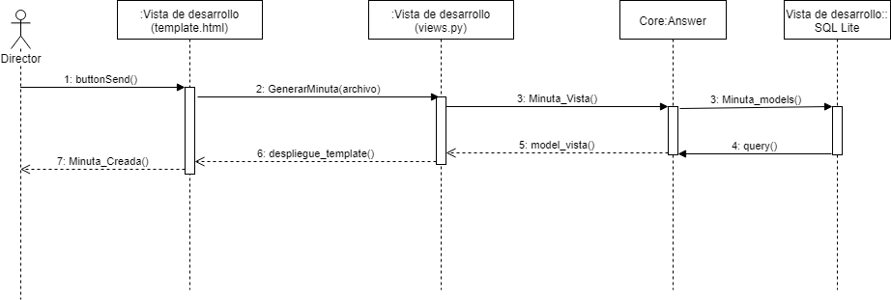

*Diagrama de secuencia del proyecto “Retroalimentación Inmediata”, en base al modelo 4.1 vistas de Kruchten. “secH6R”.*

El diagrama anterior muestra la interacción entre los objetos del sistema del proyecto”*Retroalimentación Inmediata*”.

**Diagrama de actividad**

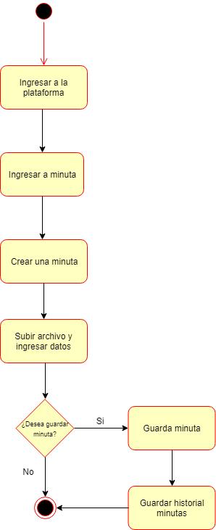

*Diagrama de Actividades del proyecto “Retroalimentación Inmediata”, en base al modelo 4.1 vistas de Kruchten. “actH6R”.*

El diagrama anterior muestra el flujo de actividades de el software del proyecto ”*Retroalimentación Inmediata*”.

**Diagrama de casos de uso**

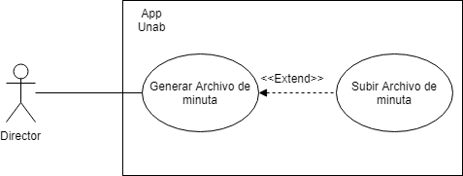

*Diagrama de Casos de uso “Retroalimentación Inmediata”, en base al modelo 4.1 vistas de Kruchten. “casoH6R”.*

El diagrama anterior muestra las funcionalidades del software del proyecto ”*Retroalimentación Inmediata*”.

**Diagrama de clases**

*Diagrama de Casos de uso “Retroalimentación Inmediata”, en base al modelo 4.1 vistas de Kruchten. “claseH6R”.*

El diagrama anterior muestra las funcionalidades del software del proyecto ”*Retroalimentación Inmediata*”.